為什麼要選讀當預研生 :
完成申請預研生後，同學可修讀本系碩士班的必修(專討一、專討二)及選修課程。專討的訓練對同學未來就讀研究所、就業面試或專案簡報也很有幫助。
- 選擇就讀本系碩士班:
「最快一年畢業」: 同學在碩一就可以繼續修讀專討三及專討四，同學最快可在碩一完成學業，比其他同學早一年畢業。
「每學期領1萬2」: 每學期可申請本系道心助學金，助學金申請條件及方式如下:
第二條 凡本系在學學生(在職生除外)，符合下列條件之一者得提出申請助學金：(條件四)
四、碩士班學生有意協助教學與系務發展工作，經指導教授推薦者。
助學金：每名12,000元。
「2年內完成學業還可申領8萬」: 預研生續讀本系特有的優遇是可以申請以下獎 學金(除了每學期1萬2的助學金以外)，最多可申領8萬獎學金-申請條件及方式如下:
第三條 凡本系大學部畢業且曾為預研生，並修讀完成專題討論一及專題討論二，符合下列條件之一者得提出申請獎學金(在職生及延修生除外)：
- 就讀本系碩士班並在第1年內平均成績達80分以上。
- 就讀本系碩士班並在第2年內通過碩士學位口試。
獎學金：每名40,000元。
「還有還有…學校優惠」:
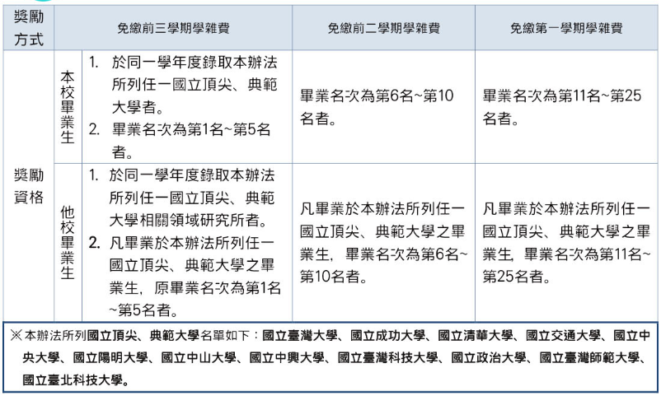
- 不繼續就讀本系碩士班:
可以提早了解碩士班的上課方式。而專討一、二共2學分可以計入畢業128學分內。若他校可以抵研究所學分，則可選擇不列入大學畢業學分。

